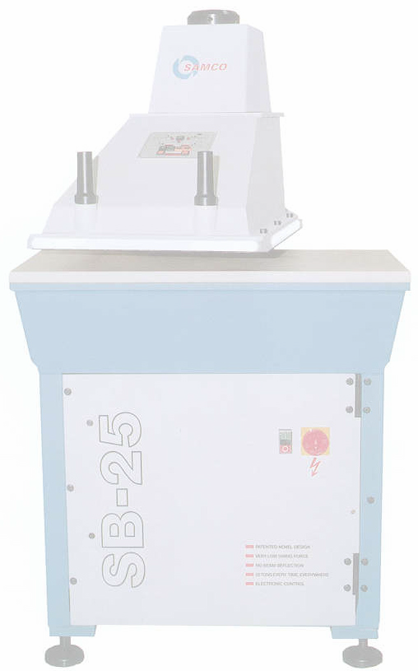

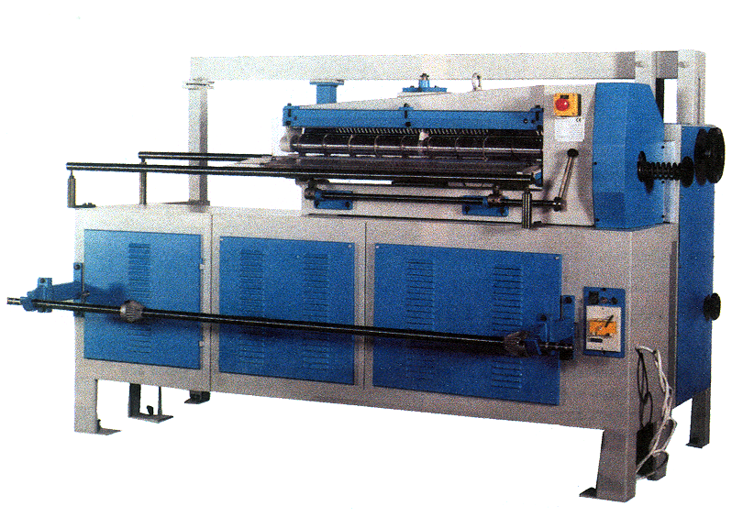
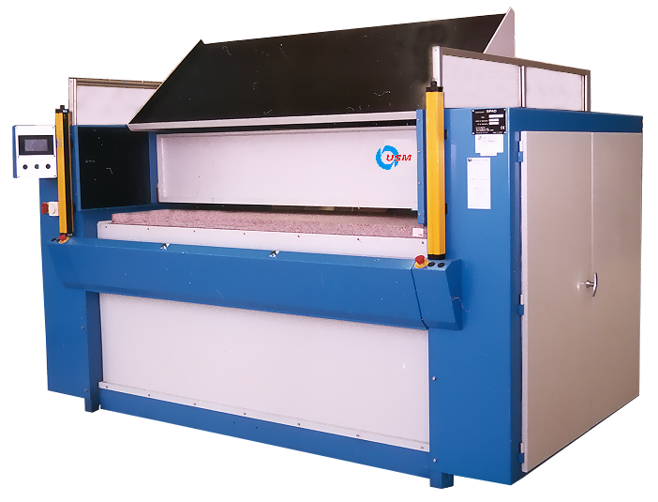

A COMPLETER
SOCIETE : .....................................................................................
ADRESSE : ....................................................................................
.........................................................................................................
Tél : ......................................... Fax : .........................................
E-MAIL : ........................................................................................
INTERLOCUTEUR : ...................................................................
TVA

LES MACHINES ADAPTéES A VOS PRODUITS DéCOUPéS

Type de machine :  Presse à bras tournant
 Presse à chariot
 Presse à pont fixe
 Presse à pont mobile
 Presse à cylindres
 Presse à découper en bandes
 Table couteau oscillant
 Autres (Préciser)........................................................................................................

Quelle dimension d’outillage :........................................................................................................
Type de matière à travailler :........................................................................................................

Quelle type de matière à découper :  Feuille
 Rouleau
 Autres (Préciser)........................................................................................................

Dimensions de la feuille ou du rouleau : ....................................................................................................................
…………………………………………………………….......................................................................................................................
Épaisseur de la matière à travailler .............................................................................................................................
…………………………………………………………….......................................................................................................................

Commentaires :
……………………………………………………………...................................................................................................................................................................................................................................................................................................................................................................................................................................................................................................................................................................................................................................................................................................................................................................................................................................................................................................................................................................................................................................................................................................
Nous vous remercions de votre collaboration et nous traiterons votre réponse dans les plus bref délai.

